**IbM** **Asah Kreativitas Anak Dengan Pengenalan Kendali *Raspberry*** **PI**

**Angga Prasetyo1*, Yovi Litanianda2**

1,2 Fakultas Teknik,Prodi Teknik Informatika, Universitas Muhammadiyah Ponorogo, angga_raspi@umpo.ac.id

2Fakultas Teknik,Prodi Teknik Informatika, Universitas Muhammadiyah Ponorogo, yovi@umpo.ac.id

|  |
| --- |
| **ABSTRAK** |
| **Abstrak**:Sekolah menengah pertama Muhammadiyah I Ponorogo (SMP Muhipo) merupakan salah satu SMP di ponorogo yang berada dibawah naungan Muhammadiyah. Seperti kita ketahui selama ini anak-anak terlanjur dengan dimanjakan oleh komputer canggih dan punya penampilan menarik seperti iPad, Mac, Window pada dasarnya anak-anak ingin bereksperimen dengan komputer yang mereka miliki, tetapi mereka merasa takut apabila terjadi kerusakan. Tingginya minat dari siswa untuk mengeksplorasi dirinya dalam bidang teknologi khususnya dibidang komputer, maka dibutuhkan pelatihan sebagai bekal seperti *Raspberry.* Pelatihan pengenalan mikro komputer *raspberry pi* bertujuan untuk mengenalkan proses kendali input output terhadap perangkat keras dari pendekatan interaksi bahasa pemrograman phyton meliputi, mulai dari tahap instalasi, pegenalan *general purpose input output* (GPIO), fungsional *port* perangkat, proses interaksi contohnya : *resistor, LED*, *project board*, *LCD*, *relay,* motor *DC, robotic* serta mengendalikannya dengan *smartphone*. pendekatan pengenalan mikrokomputer dan bahasa pemrograman *python* memacu kreativitas untuk menciptakan suatu kendali perintah bagi perangkat keras, serta mampu mendeskripsikan kecerdasan buatan pada perangkat robotic.  **Kata Kunci: *Raspberry*, Pelatihan, *input output*, *robotic*.**  ***Abstract:*** *Muhammadiyah I Ponorogo Middle School (Muhipo Middle School) is one of the junior high schools in Ponorogo under the auspices of Muhammadiyah. As we know so far children are already spoiled by sophisticated computers and have attractive looks like iPad, Mac, Window basically children want to experiment with the computers they have, but they feel afraid when damage occurs. The high interest of students to explore themselves in the field of technology, especially in the field of computers, it takes training as a provision like Raspberry. Raspberry Pi microcomputer introduction training aims to introduce the process of input output control to the hardware of the Python programming language interaction approach including, starting from the installation stage, introduction of general purpose input output (GPIO), functional port devices, interaction processes for example: resistors, LEDs, project board, LCD, relay, DC motor, robotic and control it with a smartphone. microcomputer recognition approach and python programming language spur creativity to create a command control for hardware, and be able to describe artificial intelligence on robotic devices.*  ***Keywords:*** ***Raspberry, workshop, input output, robotic*** |
|

1. **LATAR BELAKANG**

Sekolah menengah pertama Muhammadiyah I Ponorogo (SMP Muhipo) merupakan salah satu SMP di ponorogo yang berada dibawah naungan Muhammadiyah atau lebih dikenal dengan SMP Muhipo berada di Jl. Batoro Katong No. 6-A, Banyudono, Kec. Ponorogo.

Dalam meningkatkan prestasi dan mutu lulusan SMP Muhipo berusaha memberikan pelayanan yang bagus dalam bidang pendidikan yang diharapkan para siswa sudah dibekali dengan keahlian dan ketrampilan di bidang teknologi dan informasi. Selain pendidikan yang ada di internal sekolah, SMP Muhipo juga mendukung siswanya untuk aktif dalam mengikuti kegiatan pembelajaran di luar sekolah. Salah satu kegiatan pembelajaran di luar sekolah adalah dengan mengikuti workshop, seminar dan komunitas.

Saat ini teknologi dan informasi berkembang pesat, hampir semua orang menggunakan teknologi dalam membantu pekerjaan sehari-hari contohnya : *smartphone, personal computer*[1]–[3]*. Smartphone* merupakan perangkat yang bisa dikatakan dengan istilah “sudah jadi”, sehingga kurang mengakomodasi generasi muda untuk membuat suatu inovasi. Dalam proses menghasilkan suatu inovasi diperlukan pengenalan teknologi, untuk membentuk generasi inovatif sejak dini sangat diperlukan solusi untuk menstimulus generasi muda agar dapat membuat dan menciptakan kontribusi positif pada pengembangan teknologi.

Raspberry Pi merupakan *device embedded system* dalam jenis *single board computer.* Raspberry Pi memiliki *system on chip Broadcom bcm2835* dengan prosessor ARM1176JZF-S 700 MHz. *Raspberry Pi* dapat diinstal sistem operasi yang *support* dengan teknologi *ARM* seperti *Raspbian OS*, *Arch Linux*. Bahasa pemrograman menggunakan pyhton sebagai perintah. Berikut merupakan gambaran dari *Raspberry* :

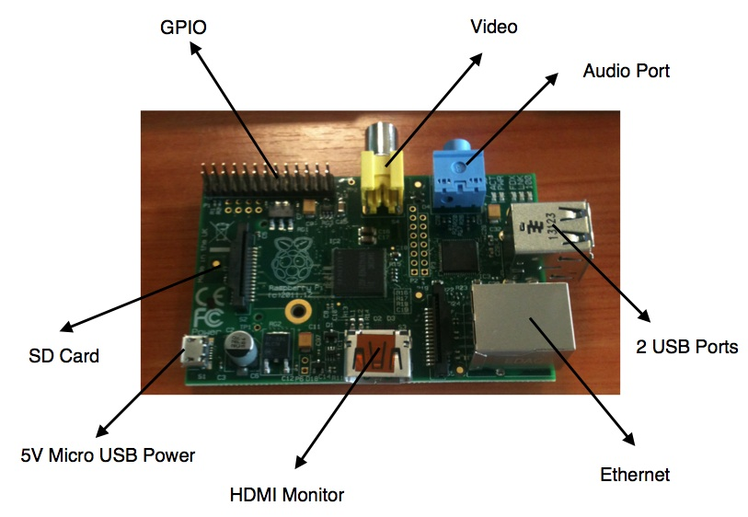

Gambar 1.1 *Raspbery board*

Seperti kita ketahui selama ini anak-anak terlanjur dengan dimanjakan oleh komputer canggih dan punya penampilan menarik seperti iPad, Mac, Windows. Tapi, keindahan komputer itu tak membuat mereka jago komputer, pada dasarnya anak-anak ingin bereksperimen dengan komputer yang mereka miliki, tetapi mereka merasa takut apabila terjadi kerusakan. Ancaman ini membuat kurang kreatif dalam mengembangkan keahliannya[4], [5]. Dibutuhkan teknologi sederhana yang mudah dipelajari dalam bereksperimen yaitu menggunakan *Raspberry.* Tingginya minat dari siswa SMP Muhipo dalam mengeksplorasi dirinya dalam bidang teknologi khususnya dibidang komputer, maka dibutuhkan pelatihan sebagai bekal seperti *Raspberry.*  Dari latar belakang permasalahan di atas maka kami dari tim pengabdian unmuh ponorogo mamberikan solusi yang dituangkan dalam bentuk pelatihan yang di beri tema “Asah Kreativitas Anak Dengan Pengenalan Kendali *Raspberry* *PI*”.

1. **PERMASALAHAN MITRA**

Secara umum yang menjadi permasalahan mitra adalah:

1. SMP Muhipo memebutuhkan mitra untuk memeberikan pelatihan kertampilan yang diperlukan dalam membangun jiwa kreatifvitas siswanya.
2. Perangkat *Raspberry* masih belum terkenal di masyarakat luas.
3. Minimnya guru atau ahli di bidang *Raspberry* di SMP Muhipo sehingga perlu diadakan pelatihan tentang *Raspberry* untuk siswanya dengan menggandeng mitra.
4. Perlunya ketrampilan tambahan diluar jam pelajaran untuk membekali siwanya iptek untuk lulusan.
5. Diperlukannya mitra kerja sama demi tercapai nya visi dan misi SMP muhipo.
6. **METODE PELAKSANAAN**

Setelah menganalisa situasi dan memperhatikan permasalahan yang dihadapi maka solusi yang ditawarkan adalah “Asah Kreativitas Anak Dengan Pengenalan Kendali *Raspberry* PI”.

Melakukan sosialisasi ke SMP Muhipo dan mengadakan pelatihan menyangkut penggunakan pengenalan alat serta fungsi dan cara penggunakan rashberry secara detail dan mahir kepada siswanya. Serta Melakukan evaluasi dan pendampingan setelah pelatihan.

1. **METODE KEGIATAN YANG AKAN DILAKUKAN ADALAH :**
2. Pembuatan kepanitiaan kegiataan.
3. Memberikan proposal dan mou kepada SMP Muhipo menyangkut akan diadakan pelatihan perangkat *Raspberry****.***
4. Membuat team pakar ahli di bidang perangkat *Raspberry* dari universitas sebagai pendamping peneliti dalam menyampaikan materi.
5. Membuat kisi kisi tentang pelatihan yang dilakukan menyangkut pengenalan perangkat serta pemrograman dasar pada *Raspberry****.***
6. Membuat buku panduan tentang penggunakan perangkat *Raspberry*.
7. Membuat jadwal dan lokasi di adakan pelatihan perangkat *Raspberry*.
8. Membuat evaluasi dari hasil pelatihan terhadap peserta pelatihan *Raspberry*.
9. Menyelenggarakan pelatihan *Raspberry* bagi siswa SMP Muhipo.

Materi disampaikan dalam bentuk praktek (90%). Diharapkan perserta Pelatihan dapat terus mengembangkan kemampuan pemrogramannya setelah kegiatan. Materi pelatihan yang akan disampaikan adalah sebagai berikut:

* + Struktur dasar *Raspberry* dan prinsip kerja perangkat.
  + Teknik pemrograman *Raspberry.*
  + Interfeshing input dan output.
  + Aplikasi sederhana.

Undangan dan sosialisasi

Pelaksanaan pelatihan

Mendatangkan materi

Pendampingan

Evaluasi

Gambar 3.1 Alur Pelaksanaan pelatihan Raspberry

1. **HASIL DAN PEMBAHASAN**

Kegiatan pengabdian kali ini, difokuskan pada siswa sekolah menengah pertama (SMP) muhammadiyah Ponorogo. Pelaksanaan dimulai dari peninjauan tim ke lokasi mitra untuk mengetahui kondisi serta kebutuhan transfer teknologi kepada para siswa, dari hasil kunjungan dicapai kesepakatan bahwa perlu dilakukan pelatihan yang mampu memunculkan kreativitas mengarah pada pemanfaatan teknologi informasi. Pelatihan pengenalan mikro komputer *raspberry pi* bertujuan untuk mengenalkan proses kendali input output terhadap perangkat keras dari pendekatan interaksi bahasa pemrograman phyton.

Pelaksanaan kegiatan pelatihan *raspberry pi* meliputi :

1. Pengenalan mikro komputer *raspberry* mulai dari tahap instalasi, pegenalan *general purpose input output* (GPIO), fungsional *port* perangkat.

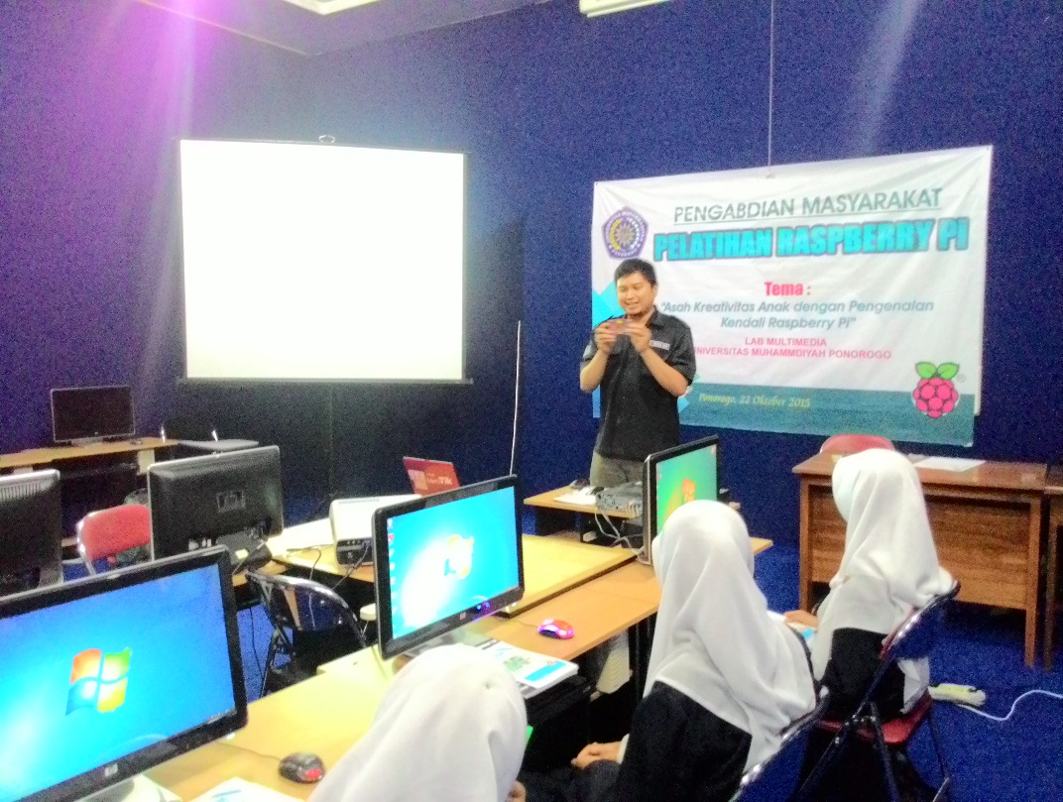

Gambar 5.1 pengenalan board raspberry

1. Proses pendekatan memperkenalkan bahasa pemrograman python sebagai alat komunikasi antara perangkat keras dan *raspberry pi*, pada kegiatan ini siswa berusaha untuk memahami dan bisa menuliskan perintah *if, or, while, else*, *and.*

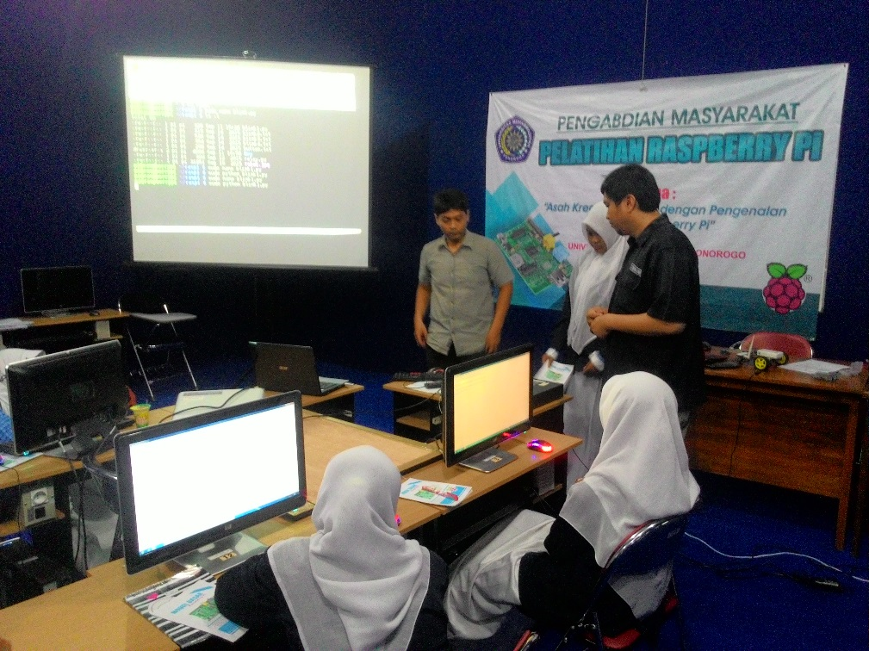

Gambar 5.2 pengenalan interaksi IO

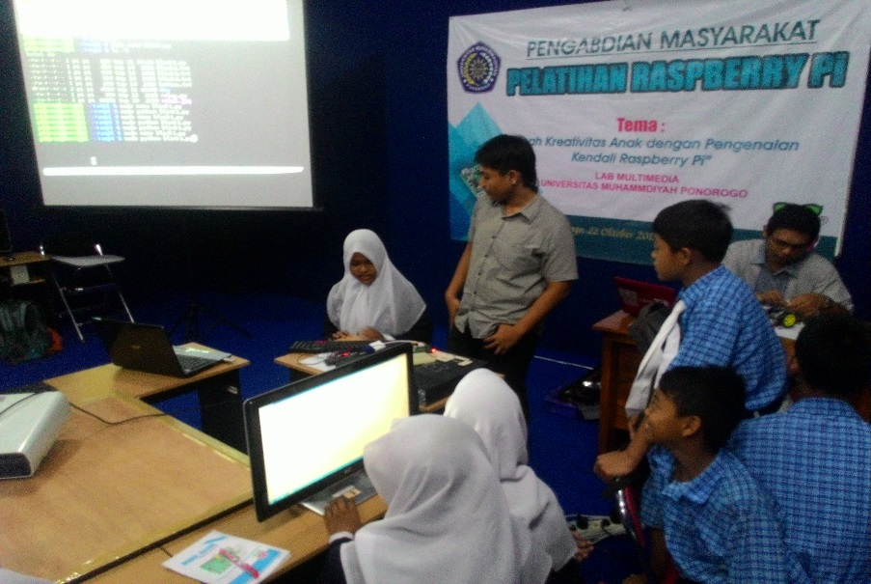

Gambar 5.3 praktek Input output

1. Proses pembuatan project cerdas input output kegiatan ini terdiri dari pengenalan alat-alat yang dibutuhkan dalam proses interaksi contohnya : *resistor, LED*, *project board*, *LCD*, *relay,* motor *DC*

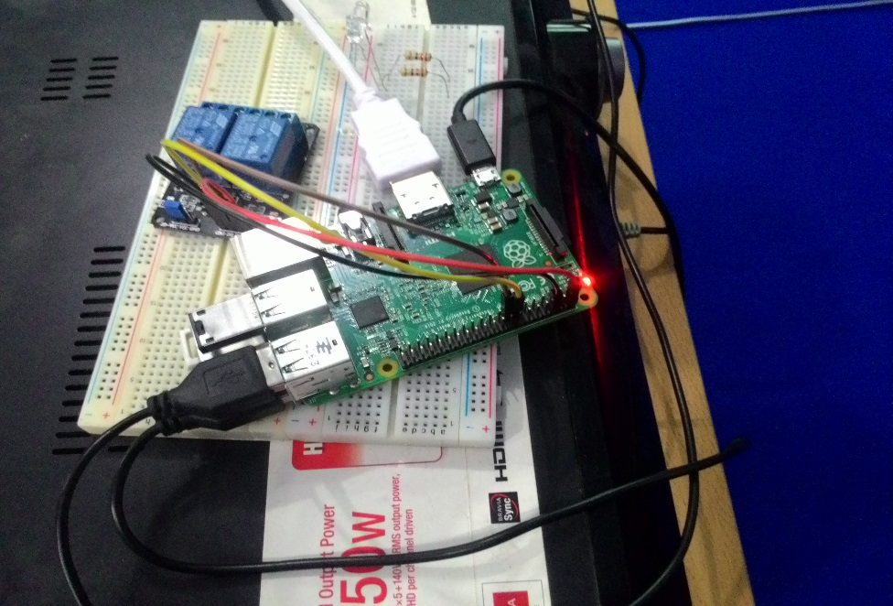

Gambar 5.4 Hasil Kendali relay pada raspberry

1. Pengenalan kecerdasan buatan dengan memahami proses *robotic* serta mengendalikannya dengan *smartphone*.

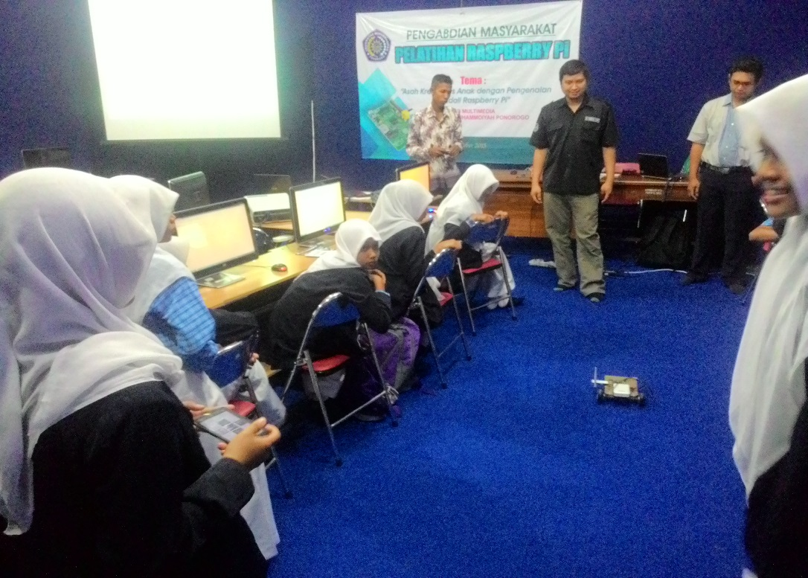

Gambar 5.6 Praktek kendali robot dengan perangkat smartphone

1. **SIMPULAN DAN SARAN**

**Kesimpulan**

Dari seluruh kegiatan pelatihan *raspberry pi* pada siswa SMP muhammadiyah 1 ponorogo, dapat disimpulkan pendekatan pengenalan mikrokomputer dan bahasa pemrograman *python* memacu kreativitas untuk menciptakan suatu kendali perintah bagi perangkat keras, serta mampu mendeskripsikan kecerdasan buatan pada perangkat *robotic*.

**Saran**

Sasaran selanjutnya, agar kegiatan pelatihan dapat terus berlanjut diharapkan lebih ditekankan pada proses pembuatan purwarupa perangkat, yang nantinya dapat menghasilkan kontribusi untuk membantu menyelesaikan pekerjaan manusia.

**DAFTAR RUJUKAN**

[1] A. F. Cobantoro, “ANALISA QoS (QUALITY OF SERVICE) PADA JARINGAN RT-RW NET DENGAN KENDALI RASPBERRY PI,” *Netw. Eng. Res. Oper.*, vol. 4, no. 1, Nov. 2018.

[2] fauzan masykur, “APLIKASI RUMAH PINTAR (SMART HOME) PENGENDALI PERALATAN ELEKTRONIK RUMAH TANGGA BERBASIS WEB,” *J. Sains dan Teknol. Ind.*, vol. 14, no. 1, pp. 93–100, Dec. 2016.

[3] A. Prasetyo and M. B. Setyawan, “PURWARUPA INTERNET OF THINGS SISTEM KEWASPADAAN BANJIR DENGAN KENDALI RASPBERRY PI,” *Netw. Eng. Res. Oper.*, vol. 3, no. 3, May 2018.

[4] A. F. Cobantoro and F. G. Anugra, “Designing Parking System-Based Vb.Net and MySQL Using Radio Frequency and Identification (RFID),” *VOLT J. Ilm. Pendidik. Tek. Elektro*, vol. 2, no. 2, p. 109, 2017.

[5] A. F. Cobantoro, M. B. Setyawan, and M. A. Budi Wibowo, “Otomasi Greenhouse Berbasis Mikrokomputer RASPBERRY PI,” *J. Ilm. Teknol. Inf. Asia*, vol. 13, no. 2, p. 115, 2019.